Tiết 19,20,21,22
BÀI 6. TRUYỀN VÀ BIẾN ĐỔI CHUYỂN ĐỘNG

I. MỤC TIÊU BÀI HỌC: Sau bài học này học sinh phải:
1. Kiến thức
- Trình bày được nội dung cơ bản của truyền và biến đổi chuyển động, cấu tạo, nguyên lý làm việc của một số cơ cấu truyền và biến đổi chuyển động.
- Tháo lắp và tính toán được tỉ số truyền của một số bộ truyền và biến đổi chuyển động.
2. Năng lực
2.1. Năng lực công nghệ
- Nhận thức công nghệ: Nhận biết được nội dung cơ bản của truyền và biến đổi chuyển động, cấu tạo, nguyên lý làm việc của một số cơ cấu truyền và biến đổi chuyển động.
- Sử dụng công nghệ: Tháo lắp và tính toán được tỉ số truyền của một số bộ truyền và biến đổi chuyển động.
- Giao tiếp công nghệ: Biết sử dụng một số thuật ngữ về truyền và biến đổi chuyển động.
- Đánh giá công nghệ: Đánh giá, nhận xét các bước tháo lắp và tính toán được tỉ số truyền của một số bộ truyền và biến đổi chuyển động.
2.2. Năng lực chung
- Năng lực tự chủ, tự học.
- Năng lực giao tiếp và hợp tác: Biết sử dụng thông tin để trình bày, thảo luận các vấn đề liên quan đến truyền và biến đổi chuyển động, lắng nghe và phản hồi tích cực trong quá trình hoạt động nhóm
- Năng lực giải quyết vấn đề: Giải quyết được các tình huống đặt ra liên quan đến truyền và biến đổi chuyển động.
3. Phẩm chất
- Chăm chỉ: Có ý thức vận dụng kiến thức về truyền và biến đổi chuyển động đã học vào thực tiễn cuộc sống.
- Trách nhiệm: Tích cực trong các hoạt động. Có ý thức thực hiện an toàn lao động khi thực hiện tháo lắp được tỉ số truyền của một số bộ truyền và biến đổi chuyển động.
II. THIẾT BỊ DẠY HỌC VÀ HỌC LIỆU
1. Chuẩn bị của giáo viên
- Giấy A4. Phiếu học tập. Ảnh, power point.
- Một số bộ truyền và biến đổi chuyển động
2. Chuẩn bị của HS
- Dụng cụ học tập phục vụ cho quá trình hoạt động nhóm
- Học bài cũ. Đọc trước bài mới.
III. TIẾN TRÌNH DẠY HỌC
Hoạt động 1: Giới thiệu bài mới
a.Mục tiêu: Khơi gợi nhu cầu tìm hiểu về truyền và biến đổi chuyển động
b. Nội dung: HS trả lời được câu hỏi
Khi động cơ điện ở Hình 6.1 hoạt động, chuyển động quay của trục động cơ sẽ truyền đến các bộ phận khác của máy móc và biến đổi dạng chuyển động như thế nào?
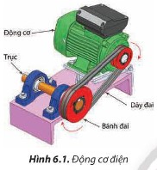
c. Sản phẩm: Báo cáo hoạt động nhóm.
Khi động cơ điện ở Hình 6.1 hoạt động, chuyển động quay của trục động cơ sẽ truyền đến làm bánh đai quay, thông qua dây đai, bánh còn lại sẽ quay theo.
Biến đổi dạng chuyển động quay.
d. Tổ chức hoạt động
Chuyển giao nhiệm vụ
GV yêu cầu HS quan sát và thảo luận trao đổi nhóm cặp bàn, trả lời câu hỏi
trên trong thời gian 1 phút.
HS quan sát và tiếp nhận nhiệm vụ.
Thực hiện nhiệm vụ
HS quan sát, trao đổi nhóm cặp bàn, trả lời câu hỏi.
Báo cáo, thảo luận
GV yêu cầu đại diện nhóm trình bày, nhóm khác nhận xét và bổ sung.
Đại diện nhóm trình bày, nhóm khác nhận xét và bổ sung.
Kết luận và nhận định
GV nhận xét trình bày của HS.
GV chốt lại kiến thức.
GV vào bài mới: Thế nào là truyền và biến đổi chuyển động? các bộ truyền và biến đổi chuyển động có cấu tạo, nguyên lý hoạt động thế nào?. Để tìm hiểu nội dung trên thì chúng ta vào bài hôm nay.
HS định hình nhiệm vụ học tập.
Hoạt động 2: Hình thành kiến thức mới
Hoạt động 2.1. Tìm hiểu về truyền động ăn khớp
a.Mục tiêu: Nêu được khái niệm truyền chuyển động. Trình bày được cấu tạo và nguyên lý hoạt động của truyền động ăn khớp
b. Nội dung: Truyền động ăn khớp
c. Sản phẩm: Câu trả lời của HS
d. Tổ chức hoạt động
Hoạt động của GV và HS | Nội dung cần đạt
Chuyển giao nhiệm vụ  GV đưa ra câu hỏi  Quan sát Hình 6.2,  1.Nêu các bộ phận của truyền chuyển động  2. Mô tả quá trình truyền chuyển động đạp xe của con người đến các bộ phận giúp xe chạy được.  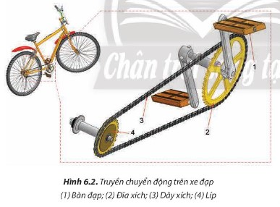  3. Vì sao trong các loại xe đạp thể thao, líp (số 4) thường gồm nhiều đĩa xích lớn nhỏ khác nhau?  4. Truyền động xích giống và khác truyền động bánh răng như thế nào?  GV yêu cầu HS quan sát và thảo luận trao đổi nhóm cặp bàn, trả lời câu hỏi  trên trong thời gian 2 phút.  HS quan sát và tiếp nhận nhiệm vụ.  Thực hiện nhiệm vụ  HS quan sát, trao đổi nhóm cặp bàn, trả lời câu hỏi.  Báo cáo, thảo luận  GV yêu cầu đại diện nhóm trình bày, nhóm khác nhận xét và bổ sung.  Đại diện nhóm trình bày, nhóm khác nhận xét và bổ sung.  1. Gồm bàn đạp, đĩa xích, dây xích, líp.  2. Khi chúng ta đạp bàn đạp, lực truyền qua làm trục giữa quay, đĩa xích quay, kéo dây xích chuyển động, dây xích kéo líp quay cùng bánh xe sau (bánh chủ động), khi bánh xe quay và lăn trên mặt đường làm cho xe chuyển động về phía trước. Nguyên tắc chuyển động như sau:  Lực từ chân người đạp → Bàn đạp → Trục giữa → Đĩa xích → Dây xích → Líp → Bánh xe sau → Xe chuyển động.  3. Xe đạp thể thao có nhiều líp để khi chuyển líp sẽ thay đổi tốc độ quay của bánh xe giúp đạt được tốc độ mong muốn.  4. Giống nhau: Bánh dẫn 1 có số răng là Z₁, tốc độ quay n₁, làm cho bánh bị dẫn 2 có số răng là Z₂, tốc độ quay n₂ thì tỉ số truyền i  - Bánh răng hoặc đĩa xích nào có số răng ít hơn thì sẽ quay nhanh hơn.  - Khi i = 1 bộ truyền giữ nguyên tốc độ, i < 1 bộ truyền giúp tăng tốc độ và khi i > 1 bộ truyền làm giảm tốc.  Khác nhau:  - Bộ truyền chuyển động bánh răng dùng để truyền chuyển động quay giữa các trục song song hoặc vuông góc với nhau.  - Bộ truyền động xích dùng để truyền chuyển động quay giữa hai trục xa nhau.  GV: Nêu cấu tạo và nguyên lý hoạt động của truyền động ăn khớp  1-2HS trả lời, HS khác nhận xét và bổ sung.  Kết luận và nhận định  GV nhận xét trình bày của HS. GV chốt lại kiến thức.  HS nghe và ghi nhớ, ghi nội dung vào trong vở.  GV yêu cầu HS đọc phần thông tin (SGK-T44)  1-2HS đọc. HS khác nhận xét và bổ sung. | 1.Truyền chuyển động  - Khi máy móc hoạt động, nguồn chuyển động từ vật dẫn thường chuyển tới các bộ phận khác để thực hiện chức năng hoặc để thay đổi tốc độ của sản phẩm  - Bộ truyền động ăn khớp, bộ truyền động đai  1.1. Truyền động ăn khớp  a. Cấu tạo  - Gồm một cặp bánh răng(truyền động bánh răng) hoặc đĩa xích(truyền động xích) ăn khớp với nhau và truyền chuyển động cho nhau.  b. Nguyên lý hoạt động  - Khi bánh dẫn 1(có Z1 răng) quay với tốc độ n1(vòng/phút) làm bánh bị dẫn 2(có Z2 răng) quay với tốc độ n2(vòng/phút)  - Tỉ số tuyền (i) của hệ thống được tính theo công thức  Khi i = 1 bộ truyền giữ nguyên tốc độ, i < 1 bộ truyền giúp tăng tốc độ và khi i > 1 bộ truyền làm giảm tốc.
   | nd | n1 | Z2
  i= |  | = | =
   | nbd | n2 | Z1
   | nd | n1 | Z2
  i= |  | = | =
   | nbd | n2 | Z1
Hoạt động 2.2. Tìm hiểu về truyền động đai
a.Mục tiêu: Trình bày được cấu tạo và nguyên lý hoạt động của truyền động đai. Phân biệt được truyền động ăn khớp và truyền động đai
b. Nội dung: Truyền động đai
c. Sản phẩm: Câu trả lời của HS
d. Tổ chức hoạt động
Hoạt động của GV và HS | Nội dung cần đạt
Chuyển giao nhiệm vụ  GV đưa ra câu hỏi  Hình 6.5 cho thấy truyền động đai khác chuyển động xích như thế nào?  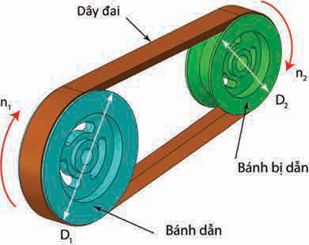  GV yêu cầu HS quan sát và thảo luận trao đổi nhóm cặp bàn, trả lời câu hỏi trên trong thời gian 2 phút.  HS quan sát và tiếp nhận nhiệm vụ.  Thực hiện nhiệm vụ  HS quan sát, trao đổi nhóm cặp bàn, trả lời câu hỏi.  Báo cáo, thảo luận  GV yêu cầu đại diện nhóm trình bày, nhóm khác nhận xét và bổ sung.  Đại diện nhóm trình bày, nhóm khác nhận xét và bổ sung.  Bộ truyền động đai gồm cặp bánh đai truyền chuyển động thông qua dây đai.  Bộ truyền động xích gồm cặp bánh răng (đĩa xích) truyền chuyển động thông qua dây xích.  GV: Nêu cấu tạo và nguyên lý hoạt động của truyền động đai  1-2HS trả lời, HS khác nhận xét và bổ sung.  Kết luận và nhận định  GV nhận xét trình bày của HS. GV chốt lại kiến thức.  HS nghe và ghi nhớ, ghi nội dung vào trong vở. | 1.Truyền chuyển động  1.2. Truyền động đai  a. Cấu tạo  - Gồm một cặp bánh đai truyền chuyển động cho nhau thông qua dây đai.  b. Nguyên lý hoạt động  - Khi bánh dẫn 1(có đường kính D1) quay với tốc độ n1(vòng/phút) làm bánh bị dẫn 2(có đường kính D2) quay với tốc độ n2(vòng/phút)  - Tỉ số tuyền (i) của hệ thống được tính theo công thức  Khi i = 1 bộ truyền giữ nguyên tốc độ, i < 1 bộ truyền giúp tăng tốc độ và khi i > 1 bộ truyền làm giảm tốc.
   | nd | n1 | D2
  i= |  | = | =
   | nbd | n2 | D1
Hoạt động 2.3. Tìm hiểu về cơ cấu tay quay con trượt
a.Mục tiêu: Nêu được khái niệm biến đổi chuyển động. Trình bày được cấu tạo và nguyên lý hoạt động của cơ cấu tay quay con trượt
b. Nội dung: Cơ cấu tay quay con trượt
c. Sản phẩm: Câu trả lời của HS
d. Tổ chức hoạt động
Hoạt động của GV và HS | Nội dung cần đạt
Chuyển giao nhiệm vụ  GV đưa ra câu hỏi  1.Thế nào là biến đổi chuyển động? Có mấy loại biến đổi chuyển động? Đó là những biến đổi chuyển động nào  2.  Quan sát cơ cấu tay quay con trượt ở Hình 6.6, hãy xác định dạng chuyển động của cơ cấu.  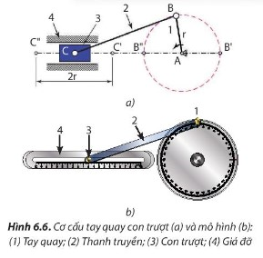  GV yêu cầu HS quan sát và thảo luận trao đổi nhóm cặp bàn, trả lời câu hỏi trên trong thời gian 2 phút.  HS quan sát và tiếp nhận nhiệm vụ.  Thực hiện nhiệm vụ  HS quan sát, trao đổi nhóm cặp bàn, trả lời câu hỏi.  Báo cáo, thảo luận  GV yêu cầu đại diện nhóm trình bày, nhóm khác nhận xét và bổ sung.  Đại diện nhóm trình bày, nhóm khác nhận xét và bổ sung.  1.Các bộ phận của máy hoặc của vật thể có nhiều dạng chuyển động rất khác nhau. Khi dạng chuyển động sau cùng của máy hoặc thiết bị khác với dạng bộ phận chuyển động của bộ phận tạo chuyển động thì cần phải có một cơ cấu để thực hiện quá trình biến đối này.  - Có 2 loại cơ cấu biến đổi chuyển động:  + Cơ cấu biến đổi chuyển động quay thành chuyển động tịnh tiến và ngược lại  + Cơ cấu biến đổi chuyển động quay thành chuyển động lắc và ngược lại  2. Khi tay quay 1 quay quanh trục A, đầu B của thanh truyền 2 chuyển động tròn làm cho con trượt 3 chuyển động tịnh tiến qua lại hoặc lên xuống trong giá đỡ 4. Tùy vào bộ phận nào đang dẫn động, cơ cấu này sẽ biến đổi chuyển động quay thành chuyển động tịnh tiến hoặc ngược lại.  GV: Nêu cấu tạo và nguyên lý hoạt động của cơ cấu tay quay con trượt  1-2HS trả lời, HS khác nhận xét và bổ sung.  Kết luận và nhận định  GV nhận xét trình bày của HS. GV chốt lại kiến thức.  HS nghe và ghi nhớ, ghi nội dung vào trong vở.  GV yêu cầu HS đọc phần thông tin (SGK-T44)  1-2HS đọc. HS khác nhận xét và bổ sung. | 2.Biến đổi chuyển động  Các bộ phận của máy hoặc của vật thể có nhiều dạng chuyển động rất khác nhau. Khi dạng chuyển động sau cùng của máy hoặc thiết bị khác với dạng bộ phận chuyển động của bộ phận tạo chuyển động thì cần phải có một cơ cấu để thực hiện quá trình biến đối này.  - Có 2 loại cơ cấu biến đổi chuyển động:  + Cơ cấu biến đổi chuyển động quay thành chuyển động tịnh tiến và ngược lại  + Cơ cấu biến đổi chuyển động quay thành chuyển động lắc và ngược lại  2.1. Cơ cấu tay quay con trượt  a. Cấu tạo  - Gồm tay quay 1, thanh truyền 2, con trượt 3, giá đỡ 4.  b. Nguyên lý hoạt động  Khi tay quay 1 quay quanh trục A, đầu B của thanh truyền 2 chuyển động tròn làm cho con trượt 3 chuyển động tịnh tiến qua lại hoặc lên xuống trong giá đỡ 4. Tùy vào bộ phận nào đang dẫn động, cơ cấu này sẽ biến đổi chuyển động quay thành chuyển động tịnh tiến hoặc ngược lại.
Hoạt động 2.4. Tìm hiểu về cơ cấu tay quay con lắc
a.Mục tiêu: Trình bày được cấu tạo và nguyên lý hoạt động của cơ cấu tay quay con lắc
b. Nội dung: Cơ cấu tay quay con lắc
c. Sản phẩm: Câu trả lời của HS
d. Tổ chức hoạt động
Hoạt động của GV và HS | Nội dung cần đạt
Chuyển giao nhiệm vụ  GV đưa ra câu hỏi  1.Cơ cấu tay quay thanh lắc ở Hình 6.7 giống và khác với cơ cấu tay quay con trượt ở Hình 6.6 như thế nào?  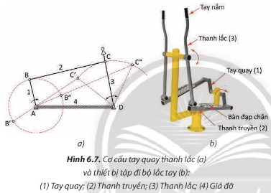  2. Nếu nguồn dẫn động ban đầu được dưa vào thanh lắc 3 như thiết bị tập đi bộ lắc tay (Hình 6.7b), cơ cấu này sẽ hoạt động như thế nào?  GV yêu cầu HS quan sát và thảo luận trao đổi nhóm cặp bàn, trả lời câu hỏi trên trong thời gian 2 phút.  HS quan sát và tiếp nhận nhiệm vụ.  Thực hiện nhiệm vụ  HS quan sát, trao đổi nhóm cặp bàn, trả lời câu hỏi.  Báo cáo, thảo luận  GV yêu cầu đại diện nhóm trình bày, nhóm khác nhận xét và bổ sung.  Đại diện nhóm trình bày, nhóm khác nhận xét và bổ sung.  1. Giống nhau: đều có tay quay (1), thanh truyền (2), giá đỡ (4).  Khác nhau:  - Cơ cấu tay quay con trượt có con trượt (3).  - Cơ cấu tay quay thanh lắc có thanh lắc (3).  2. Nhờ bàn đạp chân chuyển động tịnh tiến giúp tay quay 1 quay quanh trục, thông qua thanh truyền 2 làm thanh lắc 3 lắc qua lại quanh trục một góc xác định.  GV: Trình bày cấu tạo và nguyên lý hoạt động của cơ cấu tay quay con lắc  1-2HS trả lời, HS khác nhận xét và bổ sung.  Kết luận và nhận định  GV nhận xét trình bày của HS. GV chốt lại kiến thức.  HS nghe và ghi nhớ, ghi nội dung vào trong vở. | 2.Biến đổi chuyển động  2.2. Cơ cấu tay quay con lắc  a. Cấu tạo  - Gồm tay quay 1, thanh truyền 2, con lắc 3, giá đỡ 4.  b. Nguyên lý hoạt động  Khi tay quay 1 quay quanh trục A, thông qua thanh truyền 2 làm thanh lắc 3 lắc qua lại quanh trục D một góc xác định.
Hoạt động 2.5. Tháo lắp và tính tỉ số truyền của một số bộ truyền và biển đổi chuyển động
a.Mục tiêu: Tháo lắp và tính tỉ số truyền được của một số bộ truyền và biển đổi chuyển động
b. Nội dung: Tháo lắp và tính tỉ số truyền của một số bộ truyền và biển đổi chuyển động
c. Sản phẩm: Báo cáo thực hành của các nhóm
d. Tổ chức hoạt động
Hoạt động của GV và HS | Nội dung cần đạt
Chuyển giao nhiệm vụ  GV đưa ra câu hỏi  - Kể tên các dụng cụ và thiết bị cần chuẩn bị.  - Nêu nội dung cần thiến hành.  - Để tháo lắp đúng quy trình cần tuân theo yêu cầu gì?  GV yêu cầu HS quan sát và thảo luận trao đổi nhóm, trả lời câu hỏi trên trong thời gian 2 phút.  HS quan sát và tiếp nhận nhiệm vụ.  Thực hiện nhiệm vụ  HS quan sát, trao đổi nhóm, trả lời câu hỏi.  Báo cáo, thảo luận  GV yêu cầu đại diện nhóm trình bày, nhóm khác nhận xét và bổ sung.  Đại diện nhóm trình bày, nhóm khác nhận xét và bổ sung.  GV: yêu cầu HS các tiến hành tháo lắp và tính tỉ số truyền của bộ truyền động theo bảng 6.1  HS tiến hành phân nhóm, phân chia nhiệm vụ các thành viên trong nhóm, tiến hành thực hành theo yêu cầu của GV.  GV theo dõi, giúp đỡ nhóm HS gặp khó khăn.  GV yêu cầu đại diện nhóm trình bày, nhóm khác nhận xét và bổ sung.  Đại diện nhóm trình bày, nhóm khác nhận xét và bổ sung.  Kết luận và nhận định  GV nhận xét trình bày của HS. GV chốt lại kiến thức.  HS nghe và ghi nhớ, ghi nội dung vào trong vở. | 3.Tháo lắp và tính tỉ số truyền của một số bộ truyền và biển đổi chuyển động  3.1. Chuẩn bị  - Dụng cụ: Kìm, tua vít, mỏ lết  - Thiết bị: Mô hình các bộ truyền và biến đổi chuyển động  3.2. Nội dung  - Tháo lắp các bộ truyền và biến đổi chuyển động  - Tính tỉ số truyền của các bộ truyền chuyển động  3.3. Yêu cầu kỹ thuật  - Tháo lắp được bộ truyền và biến đổi chuyển động đảm bảo đúng cấu trúc.  - Mô hình sau khi lắp chuyển động nhẹ, êm  - Tính được tỉ số truyền của bộ truyền động  3.4. Tiến trình thực hiện  Theo đúng quy trình bảng 6.1.
Hoạt động 3: Luyện tập
a.Mục tiêu: Củng cố kiến thức về truyền và biến đổi chuyển động
b. Nội dung: HS tiến hành làm bài tập
c. Sản phẩm: HS các nhóm hoàn thành bài tập
d. Tổ chức thực hiện:
Hoạt động của GV và HS | Nội dung cần đạt
Chuyển giao nhiệm vụ  GV đưa ra bài tập  Bài tập 1.  - Quan sát Hình 6.8 và liệt kê các bộ truyền động và các cơ cấu biến đối chuyến động trong máy may đạp chân.  - Giải thích quá trình tạo chuyển động và dẫn động để chi tiết cuối cùng là kim may thực hiện chuyển động lên xuống.  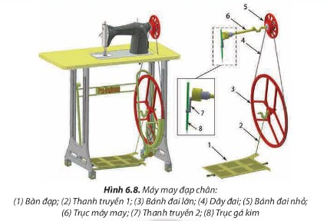  GV yêu cầu HS thảo luận trao đổi nhóm cặp bàn, hoàn thành bài tập trong thời gian 4 phút.  HS quan sát và tiếp nhận nhiệm vụ.  Thực hiện nhiệm vụ  HS quan sát và thảo luận nhóm cặp bàn và trả lời câu hỏi.  GV theo dõi và giúp đỡ các nhóm học sinh.  Báo cáo, thảo luận  GV yêu cầu đại diện nhóm trình bày, nhóm khác nhận xét và bổ sung.  Đại diện nhóm trình bày, nhóm khác nhận xét và bổ sung.  Kết luận và nhận định  GV nhận xét trình bày của HS. GV chốt lại kiến thức.  HS nghe và ghi nhớ, ghi nội dung vào trong vở. | Bài 1.  * Các bộ truyền động và các cơ cấu biến đối chuyến động trong máy may đạp chân:  - Cơ cấu quay tay thanh lắc  - Bộ truyền động đai  - Cơ cấu quay tay thanh trượt  *. Giải thích quá trình tạo chuyển động và dẫn động để chi tiết cuối cùng là kim may thực hiện chuyển động lên xuống:  - Chuyển động của bàn đạp: chuyển động lắc.  - Chuyển động của thanh truyền: toàn thanh chuyển động lên xuống, đầu trên chuyển động theo vòng tròn, đầu dưới chuyển động theo cung tròn có tâm là bàn đạp.  - Nhờ dây đai, bánh đai lớn quay làm bánh đai nhỏ quay theo dẫn đến trục máy may quay, đầu thanh truyền chuyển động tròn làm cho kim may chuyển động tịnh tiến lên xuống.
Hoạt động 4: Vận dụng
a.Mục tiêu: Vận dụng kiến thức về truyền và biến đổi chuyển động vào thực tiễn
b. Nội dung: Truyền và biến đổi chuyển động
c. Sản phẩm: Bản ghi trên giấy A4.
d. Tổ chức thực hiện:
Hoạt động của GV và HS | Nội dung cần đạt
Chuyển giao nhiệm vụ  GV yêu cầu HS về nhà hoàn thành nhiệm vụ: Em hãy nêu một sản phẩm có ứng dụng một trong các cơ cấu biến đổi chuyển động. Xác định loại cơ cấu biến đổi chuyển động và mô tả nguyên lí làm việc của sản phẩm mà em đã chọn. Ghi trên giấy A4. Giờ sau nộp gv.  Thực hiện nhiệm vụ  HS thực hiện nhiệm vụ của GV tại nhà  Báo cáo, thảo luận  HS trình bày kết quả của mình, HS khác nhận xét và bổ sung.  Kết luận và nhận định  GV nhận xét, đánh giá trình bày của HS.  GV khen bạn có kết quả tốt nhất. HS nghe và ghi nhớ. | Trong quạt máy (có tuốc năng) ứng dụng cơ cấu tay quay thanh lắc  Khi tay quay (màu vàng) quay xung quanh trục, thông qua thanh truyền (xanh lá) làm thanh lắc (màu đỏ) qua lại quanh trục một góc xác định.

Bảng 6.1. Quy trình tháo lắp và tính tỉ số truyền của bộ truyền động
Các bước thực hiện | Yêu cầu thực hiện | Hình và ví dụ minh họa  (bộ truyền động của xe đạp.
I.THÁO LẮP CÁC BỘ TRUYỀN ĐỘNG
Bước 1. Tháo bộ truyền động  - Bộ truyền động ban đầu được tháo rời từng chi tiết  - Kiểm tra số lượng chi tiết theo danh mục bảng kê được cung cấp | Số lượng chi tiết đầy đủ theo danh mục bảng kê | 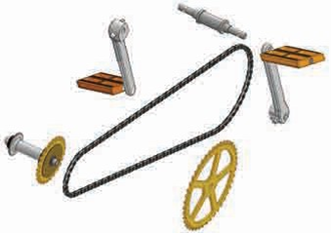  Các chi tiết được tháo rời
Bước 2. Lắp cụm bánh dẫn | Các mối lắp đảm bảo khít nhau và được giữ chặt | 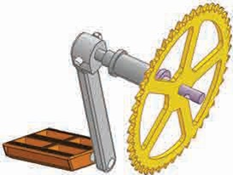  Lắp cụm bàn đạp trái, đĩa xích vào trục giữa  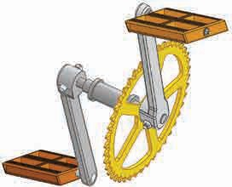  Lắp cụm bàn đạp phải trục giữa
Bước 3. Lắp dây xích hoặc dây đai vào bánh dẫn | - Các mắt xích của dây xích khớp với các răng trên bánh dẫn.  - Dây đai nằm đúng vị trí trên vánh ngoài của bánh đai | 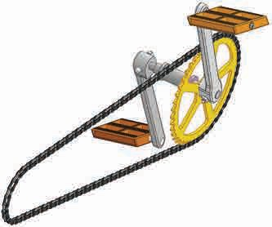  Lắp dây xích vào đĩa xích
Bước 4. Lắp cụm bánh bị dẫn vào bộ truyền động  Điều chỉnh độ căng của dây xích hoặc dây đai | - Các răng của líp khớp với mắt xích của dây xích.  - Dây đai nằm đúng vị trí trên các bánh đai.  - Dây xích hoặc dây đai có độ căng hợp lý. | 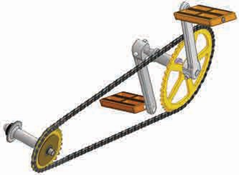  Lắp líp vào bộ truyền xích.
II. TÍNH TỈ SỐ TRUYỀN CỦA BỘ TRUYỀN ĐỘNG
Bước 1. Đếm số răng của bánh dẫn và bánh bị dẫn | Đếm đúng số răng của các bánh răng
Bước 2. Tính tỉ số truyền | Tính tỉ số truyền theo công thức.

